ОБРАЗОВАТЕЛЬНЫЕ ПУТЕШЕСТВИЯ – НОВЫЕ ПРИЕМЫ В РЕАЛИЗАЦИИ ЕСТЕСТВЕННОНАУЧНОГО ОБРАЗОВАНИЯ
Светлана Николаевна Корнева
МБОУ «СОШ №170 с УИОП», Казань, КГТУ-КАИ им. А. Н. Туполева
Еще никогда в истории
инновации не обещали так много,
так многим и так быстро.
Билл Гейтс
Естественнонаучное образование является одним из компонентов подготовки подрастающего поколения к самостоятельной жизни. Наряду с гуманитарным, социально-экономическим, математическим и технологическим компонентами образования оно обеспечивает всестороннее развитие личности ребенка за время его обучения и воспитания в образовательном учреждении.
Республика Татарстан исторически является регионом с развитой промышленностью, а также лидером среди регионов Приволжского федерального округа по общему рейтингу социально-экономических показателей. В республике ведется работа по созданию особой экономической зоны «Иннополис», являющейся, по сути, новым территориальным центром инновационного роста. Одним из необходимых условий роста кадрового потенциала ОЭЗ является подготовленная высокообразованная квалифицированная молодежная среда, которая в ближайшее время сможет восполнить тот недостаток в специалистах, отвечающих требованиям нашего времени. Воспитание этого кадрового потенциала начинается на ранних ступенях образования. Приобщение учащейся молодежи к современным научно-техническим достижениям позволит Республике Татарстан уже в ближайшее десятилетие войти в число лидеров в сфере высокотехнологичных отраслей экономики мирового уровня.
В МБОУ «Средняя общеобразовательная школа № 170 с углубленным изучением отдельных предметов» разработаны образовательные маршруты, главной целью которых является: создание модели школы - как школы развития и саморазвития личности, утверждаемой через реализацию инновационных проектов. Школа является школой-партнером «Школьной лиги РОСНАНО». Эффективно в рамках сотрудничества школа работает с КНИТУ (КХТИ) по проекту «Университетский профильный класс» и по проекту «Школа-партнер», с «Казанским клубом Нанотехнологий», с «Молодежным инженерным центром» КНИТУ-КАИ по обучению работе на оборудовании наноэдьюкатор (Nanoeducator).
Решение использовать в нашей работе новые подходы привело к расширению предпрофильной подготовки старшеклассников через элективный курс ««Живая инновация. Мышление XXI века».
Основная задача элективного курса - заинтересовать учащихся инновациями, стимулировать их стать конкурентоспособными людьми, добиться успехов в жизни. Пособие «Живая инновация», которое легло в основу курса помогает учащимся приобщиться к теме высоких технологий и инноваций, определить пути развития собственного творческого потенциала и выбор возможной будущей профессии, сделать первые шаги на пути создания и внедрения собственных инновационных разработок. Занятия по элективному курсу проходят в виде ролевых игр, дилемм. В каждой дилемме дается краткое описание определенной ситуации и используемых в ней инноваций и нанотехнологий. Участникам предлагается несколько ролевых позиций (сторон) со своим особым взглядом на ситуацию. Игра предполагает возникновение дискуссии «за круглым столом», где каждая сторона стаивает свое мнение. Такие формы занятий пересекаются с прослушиваниями интервью видных ученых и политиков, с рассказами о выдающихся инноваторах, определявших облик цивилизации. Но одной из самых интересных форм знакомства с инновациями стали образовательные путешествия на предприятия, такие например как завод «Ledel». В марте 2015 года в рамках Всероссийской недели «Высоких технологий и технопредпринимательства» старшеклассники, была приглашены на завод светодиодного освещения. Завод сотрудничает с такими гигантами промышленной индустрии, как Texas Instruments и Osram. Производство полного цикла изготавливает не только готовые изделия, но и корпуса и платы с электроникой. Первый офисный светодиодный светильник завод выпустил в 2007 году. В 2008 году - первый светодиодный уличный фонарь. Сейчас «Ledel» выпускает 250 тысяч светильников в год и занимает 15% российского рынка светодиодного освещения. Производственные площади в Казани занимают более 10000 м², в компании работают порядка 400 человек.
Завод выпускает более 70 разновидностей светильников в 30 разных корпусах. Одно из основных направлений - уличное освещение. Мы с удивлением узнали, что именно этому заводу Исполнительный комитет нашего города поручил обеспечить уличное освещение возле всех школ и детских садов. Самым интересным для 10-классников было узнать, с чего все начинается? А начинается все со сборки и пайки плат драйверов и светодиодов, мельчайших электронных компонентов. Первый автомат наносит флюс (паяльная паста) на будущие места пайки. Затем на плату, по написанной инженерами программе, устанавливаются детали светодиоды. 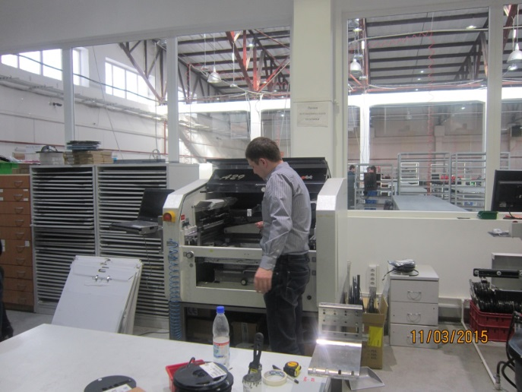 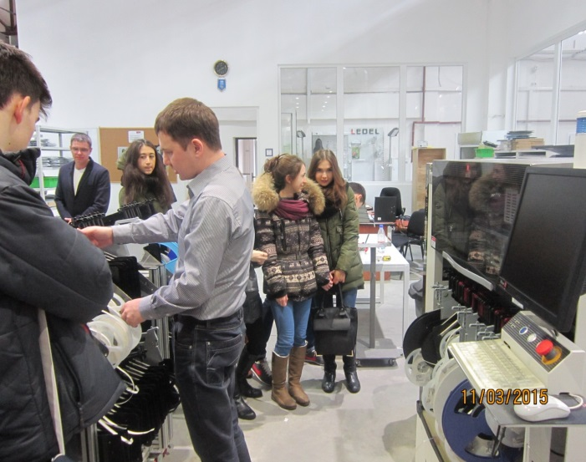
Так готовая плата драйвера выглядит на выходе:
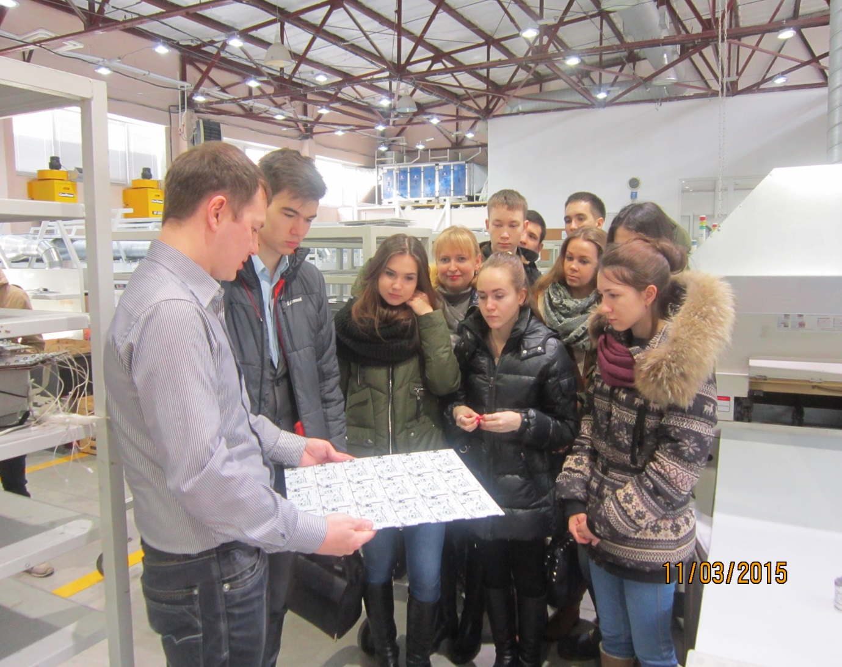
Крупные компоненты устанавливаются и паяются радиомонтажниками вручную. Каждая плата драйвера проверяется и маркируется. Перед сборкой все платы драйверов и светодиодов очищаются в специальном цеху, и они проходят неоднократные повторные испытания.
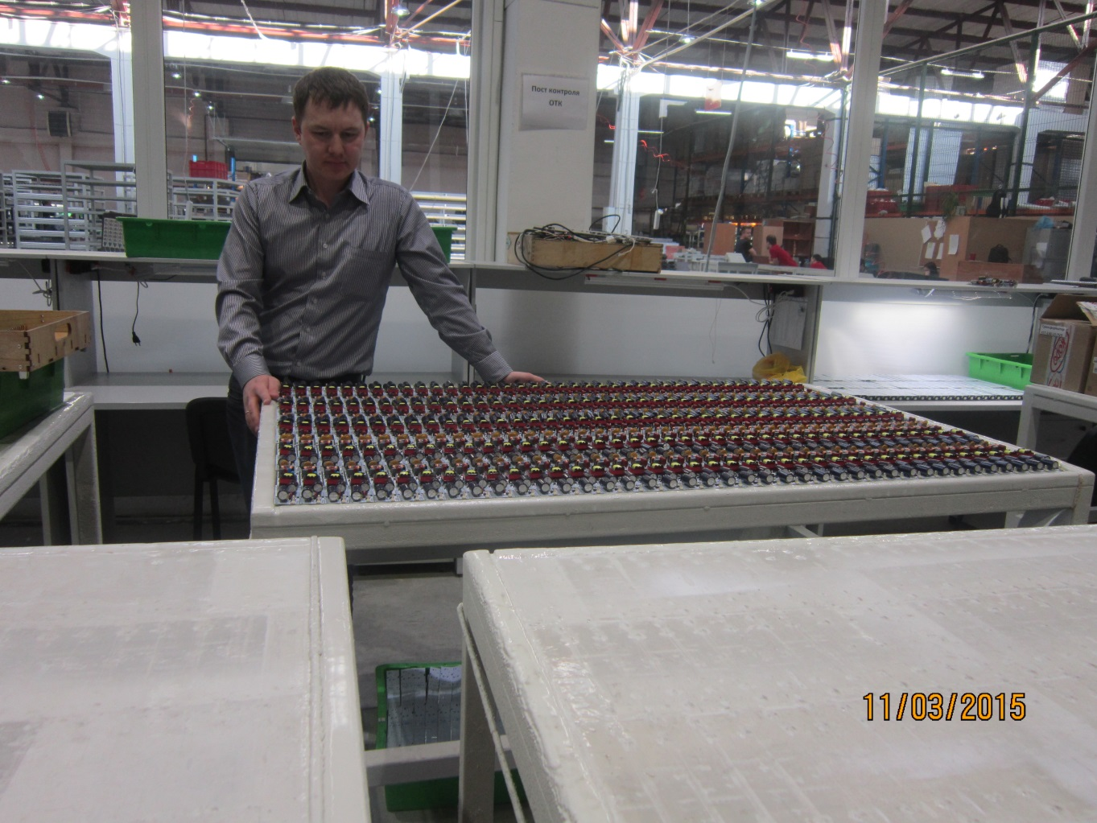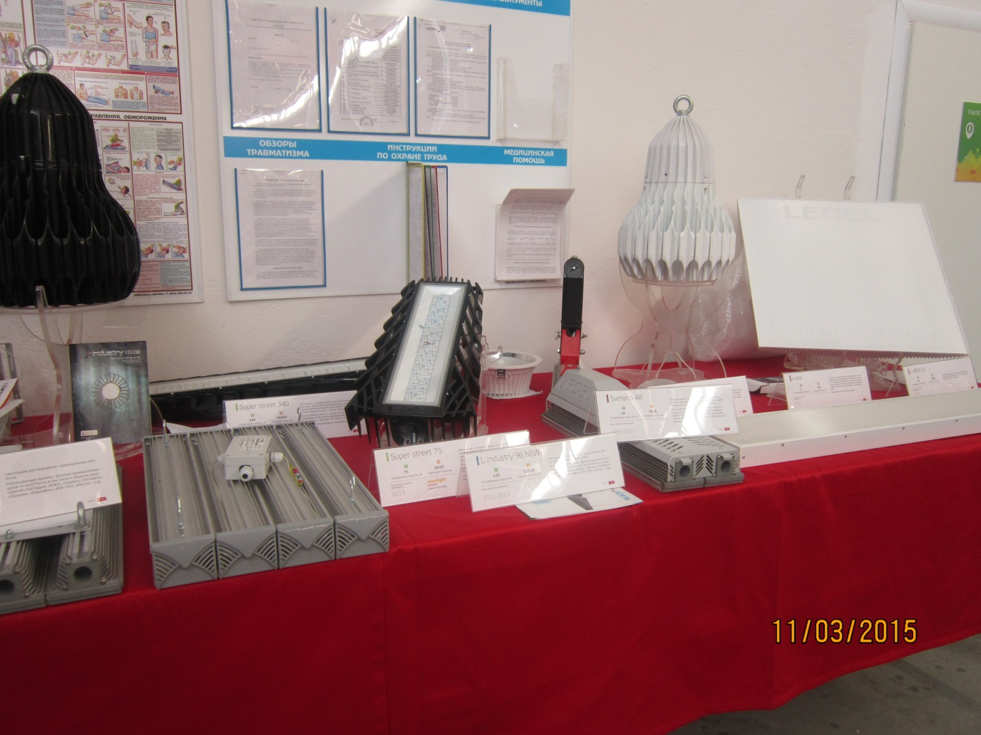
Многие перешли на компактные люминесцентные лампы, в целях экономии электроэнергии. А будущее всё-таки, за светодиодом. Светодиодная лампа не даёт давящей пульсации, при длительном использовании, и безопасна, она не греется и при утилизации, не загрязняет окружающую среду. Кроме того светодиодная лампа фактически вечная. Вот таким интересным, увлекательным получилось это путешествие на одно из современных предприятий города Казани.
В современном мире все более важную роль играют новые технологии. Интенсивность их внедрения во многом определяет не только уровень развития страны, но и жизни их граждан. Добиться высокого качества жизни возможно за счет внедрения инновационных научных и инженерных решений. В данной связи интеллект постепенно становится основной движущей силой прогресса, а самыми успешными – те люди, кто в первую очередь использует потенциал и возможности высокого интеллекта, кто энергичен, активен, инновационно мыслит – это исследователи, изобретатели, новаторы, предприниматели.
Очевидно, что воспитание граждан и подготовку будущих профессионалов необходимо начинать со школьной парты. Именно поэтому трудно переоценить роль новых элективных курсов, образовательных путешествий, проектов в реализации естественнонаучного образования.

